ВСТУП

Використання вейвлет-перетворень для обробки двовимірних зображень було запропоновано і впроваджено досить давно, проте цей метод залишається релевантним у безлічі областей. Вейвлети пропонують надійну основу для аналізу та обробки даних. У сфері обробки зображень завдяки вейвлетам стає можливим здійснювати стиснення більш ефективно, у порівнянні з іншими методами, а також покращувати якість, виділяти ознаки та виявляти контури. Вейвлет-перетворення знаходять широке застосування в комунікаціях для оптимізації передачі даних, в сейсмології для аналізу сейсмічних сигналів, і навіть в біомедичній інженерії для аналізу електрокардіограм і магнітно-резонансних зображень.
Попри те, що вейвлет-перетворення є дуже потужним інструментом для аналізу та класифікації часових рядів і сигналів, на жаль, вони не набули широкого застосування в низці галузей, зокрема в машинному навчанні, де вейвлети могли б показати кращі результати, ніж більш популярне перетворення Фур'є або дискретне косинусне перетворення. Частково це пов'язано з тим, що необхідно набути попередніх знань з цифрової обробки сигналів, аби зрозуміти суть вейвлет-перетворень. Адаптивність вейвлетів до різних типів даних і областей застосування робить їх цінним інструментом, який буде корисним і для майбутніх поколінь.
Якщо оглядати вейвлети з боку обробки зображень та відео, то відомо що за їх допомогою можливо забезпечити аналіз з різною роздільною здатністю, що дає змогу детально виділити характерні риси зображень. Вони використовуються як для усунення шуму, відокремлюючи його від корисного сигналу, так і для стиснення. Варто зазначити що при реалізації вейвлет перетворень для відео, вони можуть бути використані для виділення різких деталей, виявлення контурів, текстур та рухів у відеокадрах. Використання інформації про такі деталі є важливою складовою у розпізнавання об'єктів у кадрі та аналізу сцен,
Метою цієї кваліфікаційної роботи є всебічне вивчення та використання методів вейвлет-аналізу в обробці відеозображень, оцінка їх ефективності в різних застосуваннях, а також визначення перспективних напрямків розвитку цих методів. Вивчення вейвлетів є важливим з багатьох причин. По-перше, вдосконалення методів стиснення відео є критичним для зберігання та передачі великих обсягів мультимедійних даних в умовах обмеженої пропускної здатності мереж. Ефективні методи стиснення дозволяють зменшити навантаження на сервери та мережі, що сприяє покращенню користувацького досвіду. Зростання популярності і обсягів відеоконтенту вимагає нових підходів до його обробки. Інтеграція вейвлет-перетворень в сучасні технології дозволить розробити більш ефективні рішення, що відповідатимуть сучасним вимогам і стандартам.

1 ОСНОВНІ ПРОБЛЕМИ ОБРОБКИ ВІДЕОЗОБРАЖЕНЬ

Системи обробки відеозображень є складними програмно-апаратними комплексами, призначеними для аналізу, обробки та інтерпретації відеоданих. Вони знаходять застосування в багатьох галузях. Ці системи стикаються з низкою проблем, які можуть впливати на їх якість і продуктивність. Однією з найбільших проблем є великий обсяг даних, який створює труднощі у зберіганні, передачі та обробці відео. Для вирішення цієї проблеми розробляють різноманітні алгоритми стиснення, та поліпшення якості зображення.

Фільтрація шумів та артефактів

Фільтрація шумів у відеозображеннях є однією з найважливіших задач при обробці відео, що забезпечує покращення його якості та чіткості. Шум у відеозображеннях може виникати через різні фактори, включаючи електромагнітні перешкоди, змінні умови освітлення, недоліки в процесі запису або передачі сигналу. Різні типи шумів, можуть впливати на відеозображення по-різному, що вимагає застосування специфічних методів фільтрації для кожного індивідуального випадку [3]. На рисунку 1.1 приведений приклад різних типів шумів що можуть з’явитись на зображенні [13].

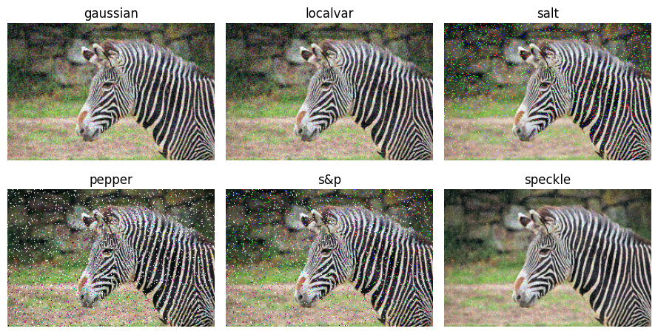

Рисунок 1.1 – Типи шумів у зображеннях.

Фільтрацію шуму можна розділити на два основні типи: лінійні та нелінійні фільтри. Лінійні фільтри використовуються для згладжування зображення та зменшення високочастотного шуму. Наприклад, гауcсовий фільтр використовує згладжування за Гаусом, щоб розмити дрібні деталі зображення, і шум стає менш помітним. Кожен метод фільтрації використовується для різних ситуацій, і при правильному застосуванні можна відновити зображення з високою якістю. Крім класичних методів фільтрації, в сучасній обробці відео широко використовуються адаптивні фільтри. Вони являють собою систему змінних параметрів, які підлаштовуються під час роботи в залежності від заданого критерію. Так, наприклад, адаптивний фільтр Вінера використовує локальну дисперсію для оптимізації згладжування, що підвищує співвідношення сигнал/шум і зберігає деталі зображення. У таблиці 1.1 наведено основну інформацію про популярні фільтри шуму, що використовуються в обробці зображень:

Таблиця 1.1 – Методи фільтрації та денойзингу зображень
Метод | Тип Фільтру | Опис | Використання
Медіанне фільтрування | Нелінійний | Замінює кожне значення пікселя на медіану значень навколо нього. | Видалення шуму типу “Salt and pepper”, залишаючи важливі деталі зображення.
Гауссовий фільтр | Лінійний | Застосовує розмиття по Гаусу для зменшення шуму. | Загальне згладжування шуму та покращення контрасту.
Білатеральний фільтр | Нелінійний | Враховує як і просторову складову, так і інтенсивність пікселів для розмиття. | Зменшення шуму за допомогою розмиття при цьому зберігаючи різки деталі.
NLM фільтр | Нелінійний | Зменшує шум шляхом усереднення пікселів, які мають схожі локальні структури по всьому зображенню. | Застосовується для видалення гауссового шуму та покращення контрасту в зображеннях, особливо в областях з низькою якістю зйомки
Фільтр Вінера | Адаптивний лінійний | Застосовує мінімізацію середньоквадратичної помилки між фільтрованим і оригінальним зображенням | Ефективно знижує кількість шуму при збереженні важливих деталей та контурів у зображенні.
Wavelet фільтрація | Нелінійний | Використовує вейвлет перетворення для розкладу зображення на різні частотні компоненти, застосовуючи порогову обробку для зменшення шуму | Є ефективною для зменшення гауссового та інших типів шуму, зберігаючи при цьому важливі особливості зображення.

На практиці вибір конкретного методу фільтрації шуму залежить від природи шуму та вимог до якості відфільтрованого зображення. Лінійні фільтри підходять для згладжування зображення і зменшення високочастотного шуму, тоді як нелінійні фільтри більш ефективні для збереження деталей і видалення імпульсного шуму. Нелінійні фільтри можуть аналізувати локальні характеристики зображення і застосовувати різні методи фільтрації залежно від вмісту, що забезпечує більш точне збереження деталей і текстур. Адаптивні фільтри досягають балансу між зменшенням шуму та збереженням деталей, але вимагають більших обчислювальних ресурсів.
Ці методи можуть застосовуватися окремо або в комбінації. Поєднання різних методів фільтрації може дати кращі результати, ніж використання лише одного методу, оскільки кожен з них має свої переваги та обмеження. Скажімо, спочатку можна застосувати медіанний фільтр, який видаляє різкі шуми, яких не так багато у зображенні, а тоді скористатися білатеральним фільтром для згладжування менш виражених шумів.

Покращення і стабілізація відео

На етапі постобробки, для покращення візуальної чіткості зображення, застосовується підвищення різкості зображення. Цей процес підвищує чіткість сцени і робить текстури та деталі більш помітними, особливо у форматах високої та надвисокої роздільної здатності. Ця функція використовується для надання різкого та професійного вигляду матеріалам, які можуть здаватися м'якими через налаштування камери або об'єктива. Окрім того, підвищення різкості сприяє плавній інтеграції візуальних ефектів, дозволяючи їм злагоджено поєднуватися з вихідним матеріалом і забезпечує однакову різкість усіх компонентів. Метою стабілізації відео є синтез нової послідовності кадрів, що виглядатимуть так, ніби вони були зняті стабілізованою камерою. Для цього можуть використовуватися як апаратні, так і програмні засоби. Апаратна стабілізація полягає у використанні гіроскопів та акселерометрів у пристрої, які дозволяють відстежувати і коригувати рухи камери в реальному часі. Програмна стабілізація зображення, з іншого боку, використовує алгоритми для обробки відео та зменшення впливу тремтіння, що застосовуються під час пост-обробки.
Першим кроком у процесі стабілізації є оцінка руху камери. Це полягає у виділенні руху між кадрами. Існує два основних підходи до оцінки руху: методи на основі вимірювання інтенсивності та методи трекінгу опорних точок. Для визначення зміщення об'єктів у просторі було розвинуто метод використання вейвлет-перетворень для стабілізації зображення. Цей підхід відрізняється високою точністю і стійкістю до змін освітлення, порівняно з методом відстеження опорних точок, де зміни в освітленні можуть перешкоджати проведенню обчислень.
Після оцінки руху камери траєкторія згладжується, щоб усунути будь-які небажані рухи. Щоб траєкторія залишалася плавною, з неї видаляються високочастотні компоненти, що відповідають за дрібні коливання. Завершальний етап стабілізації – синтез нових кадрів на основі згладженої траєкторії камери. Він полягає в перетворенні вихідних кадрів відповідно до нової траєкторії, щоб мінімізувати втрату інформації та появу артефактів[1].

Методи стиснення відео

Як і в обробці зображень, до відео застосовуються алгоритми стиснення, що базуються на вейвлет-перетвореннях. Представлення відеокадрів за допомогою вейвлет-коефіцієнтів дозволяє відкинути надлишкові та несуттєві деталі. В результаті досягається вищий ступінь стиснення з мінімальною втратою якості.
Методи стиснення можна поділити на стиснення з втратами та без втрат, залежно від того, чи зберігається вся інформація відео, чи певна її частина втрачається з метою економії обсягу файлу. Стиснення частіше всього спрямоване на зменшення розміру файлу при мінімальних втратах у якості, але також можливі й інші варіанти, наприклад коли потрібно зберігати велику кількість відео в яких можна знехтувати високою якістю.

Стиснення без втрат
Стиснення без втрат дає змогу повністю відновити вихідні дані без будь-яких змін. Цей метод використовується, коли збереження всіх деталей має першочергове значення, наприклад, у медичних або архівних застосуваннях.
- Алгоритм Гаффмана
Основною метою цього алгоритму є створення оптимального префіксного коду для символів, в якому більш вживані символи кодуються короткими кодами, а рідкісні – довшими. Це дозволяє отримати оптимальну довжину кодової послідовності. На першому кроці алгоритму відбувається підрахунок частоти вхідних символів у вихідних даних. На основі цих частот будується кодове дерево. Цей процес розпочинається з символів з найнижчою частотою, які об'єднуються у вершини дерева до тих пір, поки воно не буде повністю сформоване. Після визначення позиції в дереві кожному символу присвоюється унікальний код. В результаті, отримана кодова таблиця використовується для заміни символів у вихідних даних на відповідні їм коди. Алгоритм Гаффмана зменшує загальний обсяг даних, оскільки короткі коди у послідовності використовуються для найбільш вживаних символів, що дозволяє досягти стиснення без втрат при значному зменшенні розміру файлу
- Арифметичне кодування:
Арифметичне кодування – це алгоритм стиснення даних, призначений для зменшення розміру зображень, текстів або відео без втрат. Порівняно з більш традиційними методами стиснення, зокрема кодуванням Гаффмана або алгоритмом лінійного запам'ятовування, арифметичне кодування, як правило, забезпечує вищий рівень стиснення. Фундаментальним принципом цього методу є присвоєння кожному символу або групі символів певного випадкового інтервалу чисел, який відображає ймовірність його появи в тексті. Потім ці інтервали об'єднуються і представляються одним числом – арифметичним кодом. У процесі декодування це число використовується для відновлення вихідної інформації. Оскільки арифметичне кодування використовує дійсні числа для кодування символів, воно здатне забезпечити більш точне представлення вірогідності їх повторення, що сприяє поліпшенню рівня стиснення.
Незважаючи на те, що арифметичне кодування забезпечує високу ефективність стиснення, воно є складним у реалізації і вимагає використання значного обсягу обчислювальних ресурсів для кодування і декодування даних. Крім того, воно може бути менш стійким до помилок при передачі інформації каналами зв'язку у порівнянні з іншими методами стиснення. Тим не менш, завдяки своїй високій продуктивності, арифметичне кодування широко використовується в сучасних системах стиснення даних.

Стиснення з втратами
Стиснення з втратами використовує методи, що допускають втрату частини інформації для досягнення високого ступеня стиснення. Цей тип стиснення широко застосовується в мультимедіа, де незначні втрати якості є прийнятними для кінцевого користувача.
- Дискретне косинусне перетворення
Основний принцип роботи ДКП полягає в перенесенні зображення з просторової області в частотну, що зменшує кількість необхідних коефіцієнтів для його зберігання. Однією з головних переваг ДКП є те, що цей метод забезпечує високий рівень збереження енергії сигналу в низькочастотних коефіцієнтах, що робить його особливо дієвим для стиснення зображень і відео, де основна частина інформації зосереджена в низьких і середніх частотах. Ще однією значною перевагою ДКП є те, що воно здатне досягнути високого ступеня стиснення без погіршення якості даних. Після застосування ДКП до кожного блоку зображення або кадру, значення коефіцієнтів квантуються і в подальшому кодуються для зменшення розміру файлу.
- Wavelet перетворення:
Вейвлет-перетворення є ключовим компонентом сучасних методів стиснення зображень і відео. Відеокодек Dirac використовує вейвлети для розкладання відеокадрів на частотні складові, таким чином забезпечуючи високоякісне відтворення з оптимальним рівнем пропускної здатності. Ще одним показовим прикладом є Motion JPEG2000, в якому вейвлет-перетворення пристосоване для стиснення послідовності окремих кадрів відео. В даному випадку за допомогою вейвлет-перетворень здійснюється декомпозиція кожного кадру на частотні складові та виділення інформації про рух зі статичних ділянок, після чого ці дані можна стиснути, при цьому зберігаючи високу якість відеозображення.[2]

Порівняння методів стиснення
Вибір методу стиснення залежить від низки факторів, зокрема від бажаної якості стисненого файлу, коефіцієнта стиснення та складності застосування відповідного методу. У таблиці 1.2 представлено загальний огляд деяких з методів стиснення, призначених для роботи з різними типами файлів.

Таблиця 1.2 – Порівняння методів стиснення
Метод | Переваги | Недоліки
Алгоритм Гаффмана | Відсутність втрат, простота реалізації | Низький ступінь стиснення
Арифметичне кодування | Висока продуктивність у порівнянні з класичними методами | Складний в реалізації і розрахунках
LZW | Ефективність для повторюваних послідовностей | Обмеження для високо деталізованих даних
ДКП | Високий ступінь стиснення, ефективність для відео | Можливі артефакти стиснення
Wavelet-перетворення | Висока якість зображень, висока ступінь стиснення | Складність реалізації

Порівняння кодеків
Кодеки – це програмне або апаратне забезпечення, що використовує різні алгоритми стиснення для зменшення розміру відеофайлів, зберігання або передачі даних, при цьому забезпечуючи мінімальну втрату якості. Розрізняють два основних типи кодеків: без втрат і з втратами. Кодеки без втрат використовують алгоритми стиснення без втрат, тобто вони зберігають всю інформацію, що міститься в оригінальному відео, але це зазвичай призводить до зростання розміру файлу. Натомість кодеки з втратами стискають відео, видаляючи надлишкову інформацію, що є не такою важливою для кінцевого глядача. В результаті якість зображення погіршується, але завдяки стисненню спрощується передача відео послідовностей.
Отже, кодеки є важливими компонентами для стиснення та зберігання цифрового відео. Кожен кодек має свої унікальні характеристики, які визначають його ефективність, якість відео, підтримку роздільної здатності та напрямки застосування. У таблиці 1.3 наведено короткий огляд характеристик популярних кодеків і кодеків на основі вейвлет-перетворення.

Таблиця 1.3 – Основні характеристики кодеків
Кодек | Ефективність стиснення | Якість відео | Максимальна роздільна здатність | Використання | Особливості
H.264/AVC | Висока | Висока | До 4K | Широкий | Використовується в потоковому відео, MP4 та Blu-ray
H.265/HEVC | Дуже висока | Дуже висока | До 8K | Широкий | Покращена версія H.264, забезпечує вищий коефіцієнт стиснення при збереженні якості
VP9 | Висока | Висока | До 4K | Онлайн платформи | Використовується в YouTube, забезпечує високий рівень стиснення
AV1 | Дуже висока | Дуже висока | До 8K | Онлайн платформи | Безкоштовний відеокодек, забезпечує високу ефективність стиснення
CineForm | Висока | Дуже висока | До 4K | Професійне зображення | Використовує wavelet-перетворення, популярний в професійному відео виробництві
Dirac | Висока | Висока | До 4K | Професійне використання | Безкоштовний відеокодек, розроблений BBC, базується на wavelet-перетвореннях

Кодеки на основі вейвлет-перетворень, такі як CineForm і Dirac, забезпечують високу ефективність стиснення і якість відео, що робить їх придатними для професійного використання і використання в спеціалізованих програмах. У свою чергу, традиційні кодеки, такі як H.264 і H.265, залишаються популярними завдяки своїй широкій сумісності та ефективності. VP9 і AV1 відрізняються високою ефективністю стиснення і є безкоштовними у використанні, що робить їх привабливими для онлайн-платформ.

Виявлення контурів у зображенні

Важливим аспектом аналізу відео є виявлення контурів у зображенні. Контури зображення визначають межі між різними об'єктами і структурами, а отже, мають важливе значення при обробці зображень. Таку обробку зображень використовують для вирішення різних завдань, зокрема для розпізнавання об'єктів, сегментації зображень та аналізу руху. Ці методи широко використовуються в системах автоматизації та діагностики.
Класичні методи виявлення контурів, такі як оператор Собеля та оператор Кенні, базуються на аналізі градієнтів інтенсивності зображення. Оператор Собеля використовує дві маски, одна з яких виділяє вертикальні градієнти, а інша – горизонтальні. Результуюче зображення отримується шляхом комбінування цих градієнтів. Оператор Собеля є відносно простим і швидким у реалізації, однак він чутливий до шуму, що може призвести до виникнення "фальшивих контурів".
На відміну від нього, оператор Кенні складається з кількох етапів: згладжування за допомогою гауссового фільтра, обчислення градієнтів яскравості зображення та встановлення порогового значення градієнта. На рисунку 1.2 продемонстрований приклад виявлення країв у зображенні.

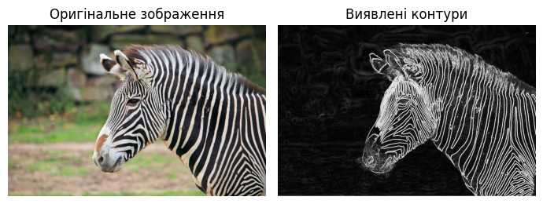

Рисунок 1.2 – Приклад виявлення контурів у зображенні

Метод виявлення контурів на основі wavelet перетворень
Вейвлет-перетворення використовують багаторівневий аналіз для розкладання зображення на окремі частотні області. Це дозволяє диференціювати як високочастотні компоненти, що відповідають за різкі зміни інтенсивності, так і низькочастотні, котрі пов'язані з основними структурами зображення.
Метод застосування вейвлет-перетворення включає кілька етапів: зображення розкладається на набори вейвлет-коефіцієнтів, виділяються високочастотні компоненти, а потім застосовується зворотне перетворення для відновлення зображення. Вейвлет-перетворення мають високу стійкість до шуму і дозволяють виділяти контури з різним рівнем деталізації.

Порівняння ефективності методів виявлення контурів
Для порівняння ефективності різних методів виявлення контурів, розглянемо їх основні характеристики Табл. 1.4.

Таблиця 1.4 – Порівняння точності виявлення контурів для різних методів
Метод | Характеристики | Використання
Оператор Собеля | Використовує просторові похідні, чутливий до шуму | Основний для початкового виявлення контурів, швидке виконання
Оператор Кенні | Використовує багатоетапний процес, включаючи гауссове згладжування і нахил | Висока точність виявлення чітких контурів, вимагає налаштування параметрів
Оператор Прюітт | Подібний до оператора Собеля, але простіший у реалізації | Використовується для швидкого виявлення контурів у низькоякісних зображеннях
Оператор Лапласа | Використовує другу похідну, добре виявляє тонкі контури | Застосовується для детального виявлення контурів, чутливий до шуму
Wavelet перетворення | Використовує багатомасштабний аналіз, стійкий до шуму | Використовується для точного виявлення контурів на різних масштабах, вимагає високих обчислювальних ресурсів

Поєднання класичних методів з вейвлет-перетвореннями може підвищити ефективність виділення контурів. Наприклад, застосування гауссового фільтра, котрий використовується в операторі Кенні, для методу вейвлет-перетворення може зменшити вплив шуму, тим самим покращуючи точність виявлення контурів. Подібна інтеграція методів пропонує синергетичний підхід до обробки відеозображень, дозволяючи використовувати переваги кожного методу з метою досягнення оптимального результату.

2 ОСНОВИ WAVELET ПЕРЕТВОРЕНЬ

Вейвлет-перетворення є універсальним інструментом в обробці сигналів і зображень. Він надає широкий спектр можливостей для аналізу даних на різних рівнях деталізації. На відміну від традиційних методів, таких як перетворення Фур'є, які аналізують сигнал в цілому, вейвлет-перетворення забезпечують аналіз різних частотних компонентів, що робить їх високоефективними для виявлення короткочасних і локалізованих особливостей сигналу. Замість того, щоб витіснити методи Фур'є, вейвлет-перетворення доповнюють і розширюють класичні підходи, вирішуючи проблеми, для яких аналіз Фур'є непридатний, і зазнаючи невдачі у випадках, коли аналіз Фур'є є оптимальним. Вейвлет-перетворення, як метод аналізу та обробки сигналів, має довгу історію, починаючи з 20-го століття. Основні концепції, що лежать в основі сучасної концепції вейвлет-перетворень, виникли з необхідності вдосконалення методів часового та частотного аналізу. Перетворення Фур'є не має змоги зберігати інформацію про характеристику сигналів у часі, тому необхідно було створити новий тип аналізу, який міг би забезпечити передавачу як часової так і частотної компоненти.
Найперші відомі внески у вивчення вейвлетів можна простежити в роботах Хаара на початку 20-го століття. У 1970-х роках Жан Морле і Алекс Гроссман зробили значний внесок в область вейвлет-аналізу, ввівши поняття "малих хвиль", або вейвлетів, в контексті неперервного вейвлет-перетворення. Їхні роботи заклали фундамент для подальшого розвитку цього напрямку, який з часом став одним з провідних засобів аналізу сигналів різного роду. Упродовж наступних десятиліть вейвлет-перетворення привернули значну увагу математиків та інженерів завдяки їхній здатності забезпечувати локальний аналіз сигналів як у часовій, так і в частотній областях.
У 1988 році Інгрід Добеші зробила значний внесок, розробивши перші приклади компактних ортогональних вейвлет-функцій, які відомі як вейвлети Добеші. Вони мають обмежений діапазон підтримки, що означає, що вони не дорівнюють нулю лише на скінченному інтервалі. Це спрощує обробку скінченних сигналів без крайових ефектів. Завдяки цьому прориву вейвлет-перетворення стало можливим застосовувати в численних практичних завданнях, таких як стиснення зображень і відео, обробка аудіо та аналіз даних.

Визначення wavelet перетворень

Вейвлет перетворення будується на основі функції, яку назвали материнським вейвлетом $ψ\left(ω\right)$. Материнський вейвлет зазвичай задовольняє деяку умову допустимості, наприклад, вимогу, що $\int_{-∞}^{∞}{ψ\left(t\right)dt}=0$, і будь-яка скінченна функція енергії, що задовольняє умову допустимості, може бути використана як материнський вейвлет. Ця умова допустимості означає, що материнський вейвлет має деякі коливання. Він повинен бути від'ємним в деяких місцях, щоб компенсувати місця, де він додатний, таким чином що вейвлет інтегрується до 0 [9].
Щоб бути корисним, материнський вейвлет зазвичай відмінний від нуля лише на скінченному інтервалі, або має швидкий спад для (t), наближаючись до $∞$ та $-∞$. Стандартний приклад материнського вейвлету – це вейвлет під назвою «Mexican hat», що базований на функції $ψ\left(t\right)=\left(1-t^{2}\right)e^{-t^{2}/2}$, і зображений на рисунку 2.1. Видно, що цей вейвлет є низькочастотним у часовій області.
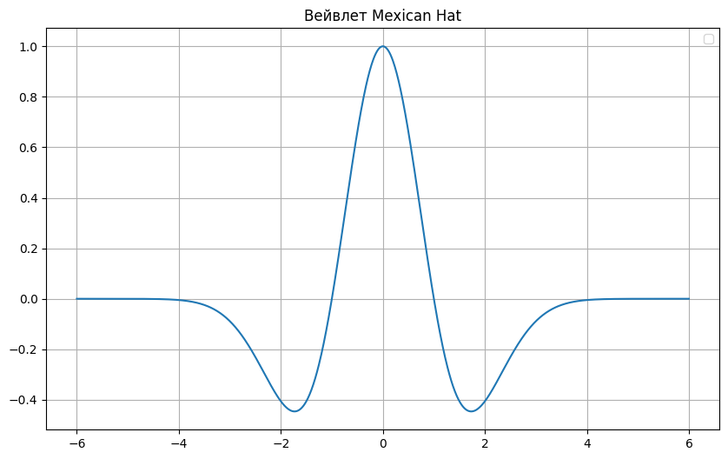
Рисунок 2.1 – Материнський вейвлет «Mexican Hat»

Існує кілька підходів до розуміння природи вейвлет аналізу. Ці різні підходи – фактично, різні точки зору на одну і ту ж загальну концепцію – відображають різні смаки, стилі та сфери застосування серед дослідників.
Основна ідея wavelet перетворення полягає у використанні так званих «вейвлетів», які є обмеженими у часі функціями з нульовим середнім значенням. Ці функції використовуються для декомпозиції сигналу на компоненти з різними масштабами.

Типи вейвлетів
Не вдаючись у специфіку кожного з типів вейвлетів, важливо зазначити, що різні вейвлети призначені для різних цілей. Вибір вейвлету може суттєво вплинути на ефективність аналізу або обробки даних. Скажімо, вейвлет Хаара має просту форму ступінчастої функції, що робить його корисним для швидких і простих обчислень, це означає що він ідеально підходить для базових задач в обробці зображень і сигналів. І навпаки, вейвлети Добеші, відомі своєю ортогональністю і компактністю, більше підходять для складних обчислень, де потрібна висока точність і комплексний аналіз.
Вейвлети Симлет і Койфлет, також розроблені Інгрід Добеші, призначені для усунення деяких обмежень більш ранніх типів вейвлетів. Симлети пропонують більш симетричні форми хвиль, тому вони можуть бути використані в застосунках, де важлива інформація про фазу. Койфлети, тим часом, спеціально розроблені для того, щоб мати більшу кількість нульових моментів, а отже, вони забезпечують краще представлення поліноміальних змін у даних. Ця особливість робить їх найбільш придатними для таких задач, як згладжування та виявлення особливостей в сигналах. У таблиці представлені основні типи вейвлетів та їх властивості.

Таблиця 2.1 – Типи вейвлетів та їх характеристики
Тип вейвлету | Підтримка | Ортогональність | Симетрія | Згасання | Форма
Haar | Так | Так | Ні | Швидке | Ступінчаста функція
Daubechies | Так | Так | Приблизно | Швидке | Гладка
Symlets | Так | Так | Висока | Швидке | Гладка
Coiflets | Так | Так | Помірна | Швидке | Гладка
Biorthogonal | Так | Ні | Висока | Помірна | Гладка
Meyer | Ні | Так | Так | Повільне | Гладка, нескінченна
Morlet | Ні | Ні | Помірна | Помірна | Хвиляста
Mexican Hat | Ні | Ні | Висока | Помірна | Хвиляста
Shannon | Ні | Так | Помірна | Повільне | Ідеальна
Spline | Змінна | Ні | Висока | Помірна | Поліноміальна

Неперервне wavelet-перетворення
НВП використовує вейвлет функцію, яка являє собою невелику форму хвилі, локалізовану як у часі, так і в частоті. Ця функція масштабується і зсувається по сигналу, аби аналізувати його в різних масштабах і положеннях. Він особливо корисний для аналізу сигналів зі змінними в часі характеристиками, таких як аудіо, сейсмічні дані та біомедичні сигнали. Це дозволяє виявляти особливості, закономірності та аномалії в сигналах, які нелегко розпізнати іншими методами. Одним з аспектів НВП є його здатність налаштовувати масштаб аналізу відповідно до особливостей, що цікавлять в сигналі. Така адаптивність робить його цінним інструментом для різних застосувань, включаючи розпізнавання об’єктів, денойзинг сигналів і виділення ознак.
Тепер коли є загальне розуміння цієї теми, ми можемо визначити неперервне вейвлет перетворення. Припустимо, що $ψ\left(ω\right)$ – це материнський вейвлет, який задовольняє умову допустимості, і що множина $s\left(t\right)$ є сигналом зі скінченною енергією. НВП множини $s\left(t\right)$ – це функція двох змінних, a> 0 і b, яка визначається через формулу:

$F\left(τ,s\right)=\frac{1}{\sqrt{\left|s\right|}}\int_{-∞}^{∞}{f\left(t\right)ψ}*\left(\frac{t-τ}{s}\right)dt,$ (2.1)

де $s$ – це параметр масштабування;
$τ$ – параметр зсуву.

НВП має часово-частотне, або, точніше, часово-масштабне представлення. На рисунку 2.2 зображено розширені вейвлети для різних значень так званої масштабної змінної $a$. Як видно, для $a > 1$розширений вейвлет розтягується в часі, а для $a < 1$ – звужується в часі. Розглядаючи вейвлет як своєрідне вікно в часі, ширина вікна змінюється залежно від масштабу, розширюючись для низькочастотної інформації та звужуючись для високочастотної інформації.

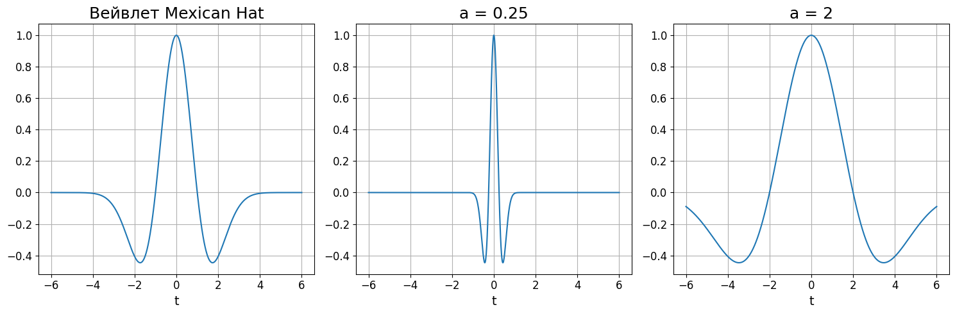
Рисунок 2.2 – Масштабування вейвлету у часі.

Масштаб також має очікувану залежність від частоти, а частотна роздільна здатність НВП налаштовується таким чином, щоб відношення роздільної здатності до частоти було постійним. Ця частотно-залежна роздільна здатність дозволяє ефективно обчислювати діапазон частот, без необхідності встановлювати фіксовану частоту, високу роздільну здатність або обчислювати надлишкову інформацію, коли достатньо було б мати нижчу роздільну здатність.
Ця властивість відрізняє НВП від, наприклад, перетворення Габора, для якого частотна роздільна здатність задається заздалегідь і не залежить від деталізації або грубості деталей аналізованого сигналу. Крім того, ця частотно-залежна роздільна здатність є основою для застосування вейвлет аналізу для декомпозиції сигналів і зображень, які представляють діапазон різних масштабів роздільної здатності.[2]

Дискретне wavelet-перетворення
Обчислення вейвлет-коефіцієнтів на всіх можливих масштабах генерує значну кількість даних. Якщо параметри $a$ і $b$ обрати у якості дискретних змінних, то вейвлет-перетворення не призведе до отримання значного обсягу даних.
DWT може бути описаний схожим чином до НВП, що демонструє тісний взаємозв'язок між цими видами перетворень. Найбільша відмінність полягає в тому, що DWT використовує значення масштабу і параметри, які базуються на степенях двійки, коли значення $a=τ$ і $b=s$, мають вигляд $a=k⋅2^{-j}$ і $b=2^{-j}$, де j – цілі числа. При дотриманні таких умов, аналіз стає набагато точнішим і ефективнішим. [5] На відміну від НВП, дискретна форма вейвлетів має таку формулу:

$D\left(a, b\right)=\frac{1}{\sqrt{b}}\sum_{m=0}^{p-1}{f\left(t_{m}\right)ψ}\left(\frac{t_{m}-a}{b}\right)$ (2.2)

Дискретне вейвлет перетворення розраховується за допомогою багаторівневої декомпозиції: сигнал проходить через низькочастотний і високочастотний фільтри. У першому випадку, фільтр буде пропускати лише низькочастотні компоненти, він називається «коефіцієнт апроксимації», відповідно високочастотний фільтр проаналізує лише компоненти сигналу з високою частотою і буде називатись «коефіцієнт деталізації». Цей процес виконується протягом декількох N рівнів, як показано на рисунку 2.3, і з кожним пройденим рівнем кількість коефіцієнтів зменшується вдвоє. Така поведінка отримала назву «декрементоване дискретне вейвлет-перетворення»
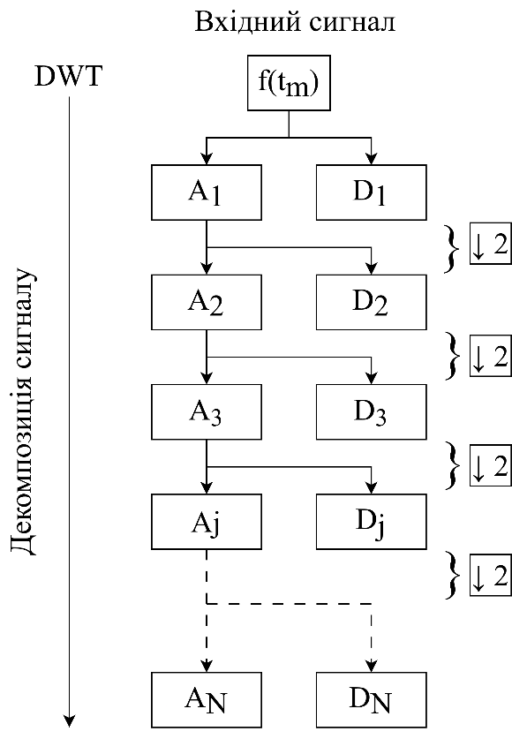

Рисунок 2.3 – Блок-схема роботи неперервного вейвлет перетворення

На схемі зображений одновимірний вхідний сигнал $f\left(t_{m}\right)$, який проходить через фільтри A, апроксимації, і D, деталізації. З кожним рівнем, як і було сказано вище, кількість коефіцієнтів зменшується у два рази. Значення N показує скільки всього рівнів буде проходити вхідний сигнал.

Використання wavelet перетворень для обробки двовимірних сигналів

Двовимірне дискретне wavelet перетворення.
Як і у випадку з одновимірними сигналами, вейвлет-перетворення для двовимірного сигналу можна застосовувати аналогічним чином. Спочатку зображення піддається фільтрації за допомогою низькочастотних і високочастотних фільтрів у горизонтальному напрямку, що відповідно генерує дві матриці коефіцієнтів – НЧ і ВЧ. Згодом ті ж самі фільтри застосовуються до проміжних результатів у вертикальному напрямку. В результаті проведення декомпозиції отримуємо чотири підсмуги:
- Низькочастотна складова (LL): основна частина зображення, яка зберігає загальну структуру та основні характеристики.
- Деталізація по горизонталі (LH): містить інформацію про горизонтальні зміни в зображенні.
- Деталізація по вертикалі (HL): містить інформацію про вертикальні зміни в зображенні.
- Деталізація по діагоналі (HH): містить інформацію про діагональні зміни в зображенні.
Схема роботи декомпозиції у двовимірному просторі показана на рисунку 2.4:
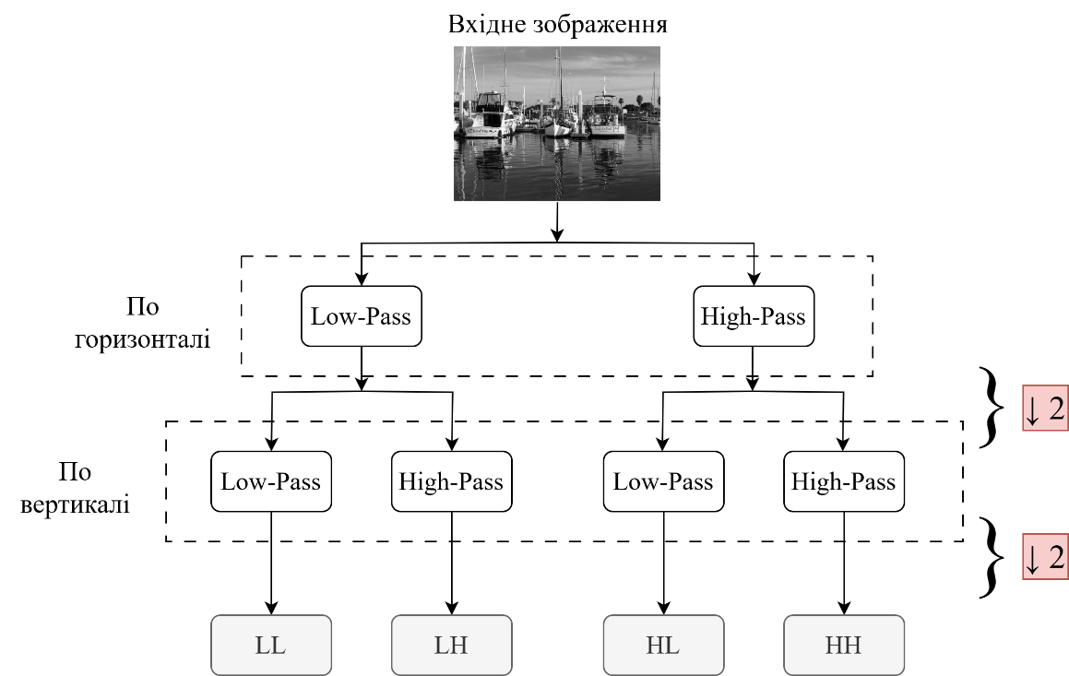

Рисунок 2.4 – Блок-схема роботи 2D ДВП

Повторення процесу декомпозиції на LL субсмузі призводить до утворення ієрархічної структури, відомої як піраміда декомпозиції. Процес декомпозиції з першого по другий рівень зображений на рисунку 2.5. На кожному рівні цієї піраміди LL субсмуга ділиться на чотири нові субсмуги, забезпечуючи поступове зменшення роздільної здатності зображення при збереженні структурних елементів. Варто звернути увагу на те, що кожен наступний рівень піраміди містить більш грубе представлення оригінального зображення. [6]

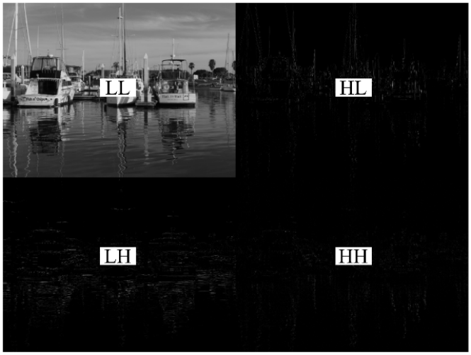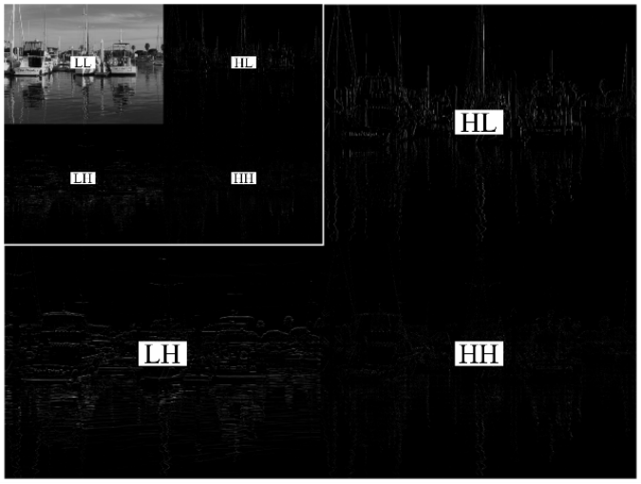
Рисунок 2.5 – Однорівнева та дворівнева декомпозиція зображення [14].

Для відновлення зображення після декомпозиції достатньо провести розрахунки зворотні до дискретного вейвлет перетворення, тобто зворотне . Ця операція дозволить об’єднати усі підсмуги і реконструювати картинку без будь-яких втрат у якості.[7]

Wavelet перетворення в мультимедійних системах

Motion JPEG 2000
Motion JPEG 2000 – це формат відео, у якому кожен кадр відео послідовності кодується незалежно. Як основну систему кодування він використовує JPEG 2000 Part 1, що може стиснути файл і з втратами і без втрат. Використання кодеру JPEG 2000 передбачає, що зображення може містити в собі декілька різних компонентів, для кожного з яких можливо використати різний фактор дискретизації. Першим кроком є поділ зображення на блоки, які згодом розміщуються на рівномірній сітці. Ці блоки не мають перекривати одне одного, і їх розміри можуть досягати розміру самого зображення, але за умови що усі блоки, окрім тих що знаходяться по краям зображення, однакового розміру. Блоки з різними коефіцієнтами дискретизації накладаються на сітку з високою роздільною здатністю, тим самим забезпечуючи просторову узгодженість отриманих компонентів. JPEG 2000 використовує вейвлет-перетворення для стиснення замість дискретного косинусного перетворення. Ця зміна дозволяє досягати вищих ступенів стиснення без значної втрати якості. Стандарт підтримує стиснення як без втрат, так і з втратами, що може бути обрано відповідно до конкретних потреб у різних застосуваннях.
В основному JPEG 2000 використовує колірний простір Y’CbCr для стиснення з втратами, однак він підтримує і низку інших колірних просторів, зокрема sRGB і навіть стандартний колірний простір RGB, в залежності від специфічних вимог конкретної задачі, що розглядається. Y’CbCr є широко використовуваним компонентом у стандартах JPEG, тому щоб забезпечити сумісність і легкість інтеграції з існуючими системами, вибір є логічним і для JPEG 2000 [4]. Цей колірний простір має три компоненти:
- Y’ – Яскравість.
Показує значення яскравості для кожного пікселя.
- Cb – Синій без яскравості.
Показує значення синього каналу без інформації про яскравість.
- Cr – Червоний без яскравості.
Показує значення червоного каналу але без значень яскравості.

Для людського ока більш чутливим є зміна яскравості, ніж кольоровості. Враховуючи, що компонент Y’ несе більш значущу візуальну інформацію, для збереження точності саме в ньому. Більш агресивне стиснення компонентів Cb і Cr призводить до кращого стиснення без помітної втрати якості.
На рисунку 2.6 показана схема перенесення зображення з колірного простору RGB у Y’CbCr.

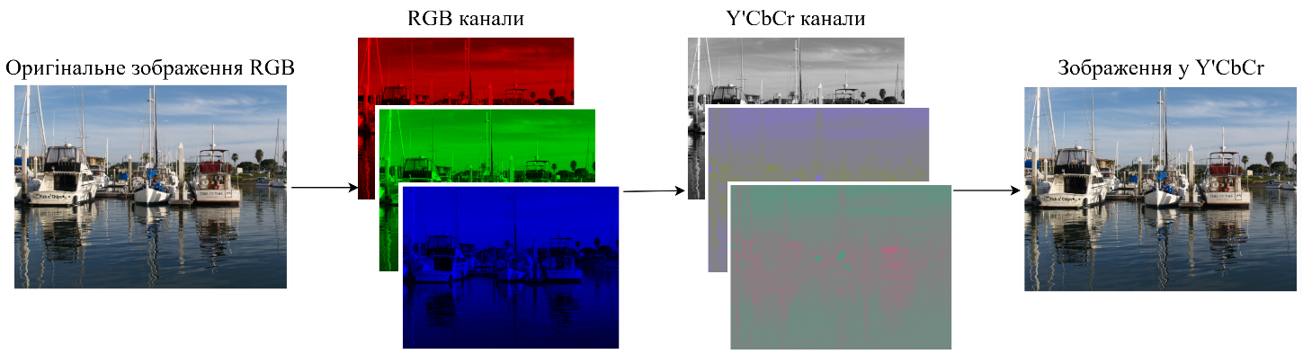

Рисунок 2.6 – Зміна колірного простору від RGB до Y’CbCr

Одним з технічних удосконалень формату Motion JPEG 2000 є його здатність виконувати прогресивне декодування. Ця функція дозволяє відображати зображення під час завантаження або передачі в реальному часі. Чим більше даних стає доступним, тим поступово покращується якість зображення, що особливо корисно в умовах обмеженої пропускної здатності. Також завдяки такому декодуванню, з одного і того ж зображення у форматі JPEG 2000 можна створити мініатюри, екранні зображення і надрукувати готовий матеріал, просто обрізавши підготовлений кодовий потік у різних точках.

Dirac
Dirac - кодек стиснення відео, створений BBC. Він був розроблений з метою конкурувати з H264 та VC1 і застосовуватися для передачі відео через Інтернет або у відеохостингах, IPTV та інших подібних сервісах. Dirac був випущений у 2008 році як кодек з відкритим вихідним кодом, це значить він доступний для безкоштовного використання. Це дозволяє всім бажаючим завантажувати, використовувати, доповнювати та розвивати його функціонал. Хоча цей кодек є досить ефективним у своїй простій реалізації, з часом розвинулися і кодеки-конкуренти, які змогли значно випередити Dirac за всіма показниками, саме тому цей кодек вже не є настільки поширеним серед користувачів у сучасності. Існує також кодек Dirac Pro, що зосереджує увагу на професіональному редагуванні відео послідовностей. Цей кодек, на відміну від звичайної версії, кодує кожен кадр окремо для спрощення роботи над відео.
Застосування вейвлет-перетворення в кодеку Dirac проходить у кілька етапів: декомпозиція, квантування та ентропійне кодування. Вейвлети багаторазово трансформують і фільтрують сигнали на низькочастотні та високочастотні частини. Цей процес сприяє зосередженню важливих даних в одній субсмузі, який потім може бути закодований. До перетворених даних застосовуються різні ступені квантування, оскільки людське око нечутливе до сильного квантування в деяких високих діапазонах частот. Завдяки такому підходу досягається висока ефективність стиснення. Після декомпозиції відеокадрів на підсмуги, кодек застосовує квантування для зменшення точності коефіцієнтів, після чого можна здійснювати ефективне стиснення. Використання зворотного цілочислового вейвлет-перетворення в Dіrac дозволяє стискати відео без втрат. Таких підхід сприяє підвищенню ефективності та масштабованості роботи кодека. Завдяки представленню інформації з багатороздільною здатністю, він може кодувати відео по різному в залежності від особливостей виділених вейвлет перетвореннями, тим самим задовольняючи умови для передачі відео по каналам зв'язку.

3 ЗАСТОСУВАННЯ WAVELET ПЕРЕТВОРЕНЬ В ОБРОБЦІ ВІДЕОЗОБРАЖЕННЯ

Обґрунтування вибору методів та програмних інструментів

Перед виконанням практичної частини кваліфікаційної роботи, важливо зазначити програмні засоби що були обрані для проведення розрахунків і демонстрації графіків.

Програмне забезпечення
Я обрав за основу скриптову мову програмування Python, і також програмний комплекс MatLab. Python широко використовується для швидких обчислень та аналізу зображень, дозволяючи зручно декомпозувати кожен окремий кадр відео. Він пропонує широкий набір бібліотек, які є надійними інструментами для обробки та вейвлет-аналізу відеозображень. Загалом у Python були використані такі бібліотеки:
- OpenCV
Дозволяє зручно завантажувати та аналізувати зображення різного типу. За допомогою цієї бібліотеки також можна легко змінювати колірний простір зображення, розбивати його на окремі канали, обрізати і не тільки. За допомогою OpenCV також можна працювати і з відео послідовностями, шо значно спрощує виконання базових операцій над зображеннями.
- NumPy
NumPy – це головна бібліотека спрямована на виконання швидких математичних операцій у Python. Вона була вибрана з очевидних причин: оптимізація коду та проведення розрахунків.[10]
- PyWavelets
Ця бібліотека містить в собі імплементацію дискретного вейвлет перетворення, у зручному форматі. Аналогічно використанню застосунку «Wavelet Toolbox» в Matlab, PyWavelets має схожу структуру і його застосування допомагає ефективно проводити wavelet перетворення.[11]
- Skiсit-image
При здійсненні операцій на зображеннях та відео, необхідно знати який вплив вони спричинили. Ця бібліотека містить в собі засоби для проведення порівняння оригінального і опрацьованого файлів.
- Matplotlib
Остання але не менш важлива бібліотека спрямована на створення графіків і демонстрації різних даних у середовищі Python. При виконанні розрахунків, створюється велика кількість даних що необхідно проілюструвати для проведення аналізу. Matplotlib робить саме це, тому я і обрав її для цієї задачі.

Для реалізації основної частини роботи, я використовував мову програмування Python за допомогою інтегрованого середовища розробки PyCharm, створеного компанією JetBrains. Цей IDE містить у собі засоби для покращення продуктивності роботи. Одним з основних його аспектів є легкість встановлення нових бібліотек і плагінів, інструменти для менеджменту проєкту а також зручний та зрозумілий інтерфейс.
Python був використаний зокрема у хостинговому сервісі Google Colab. Google Colab використовує сервіс Jupyter Notebook, який імплементує інтерактивне програмування в реальному часі. Його ідея полягає в тому, щоб забезпечити безкоштовний доступ до використання комп’ютерних ресурсів для будь-кого в світі. Робота у хмарі надає зручний доступ до всіх необхідних інструментів і бібліотек без необхідності додатково їх завантажувати і налаштовувати. Такий допоміг швидко і зручно виконувати складні розрахунки та редагувати код.
MatLab в свою чергу є достатньо відомим програмним комплексом, що застосовується для математичних операцій. За своєю суттю, Python та MatLab дуже схожі у використанні. Вони мають схожу структуру написання, що дозволяє легко переносити інформацію між ними. При використанні всіх цих засобів можна аналізувати дані і проводити швидкі зміни для пошуку найбільш ефективного рішення проблеми.

Показники порівняння зображень.
Одним з найважливіших аспектів при виборі методів стиснення або покращення зображень оцінка їх зміни. Існує декілька різних методів для вимірювання таких змін. Використовуючи коефіцієнти які отримуються з цих методів, можна визначити ефективність різних застосувань в обробці зображень. Такі методи можна умовно поділити на дві групи:

- Порівняння з еталонним зображенням
Такий метод обумовлюється порівнянням обробленого зображення з оригінальним, для визначення змін, що відбулися в процесі його оброблення.
- Підхід без еталонного зображення
У цьому методі оцінювана картинка не порівнюється з еталонною. Він використовується у випадках якщо немає доступу до еталону, або необхідно приділити увагу саме оцінюваному зображенню.

В основному я буду застосовувати першу групу метрик, так як є доступ до еталонного та обробленого зображення, і ці підходи більш точні та прості у використанні. Визначимо основні методи, що будуть використовуватись для оцінки змін у зображеннях:
- SSIM:
Метод структурного індексування схожості зображення має на меті показати нормалізоване значення структурної схожості між порівнюваними зображеннями. Воно визначається за наступною формулою:

$SSIM\left(x,y\right)={\left[l\left(x,y\right)\right]}^{α}⋅{\left[c\left(x,y\right)\right]}^{β}⋅{\left[s\left(x,y\right)\right]}^{γ}$ (3.1)

Рівняння є достатньо складним, тому варто пояснити значення кожного з коефіцієнтів. Коефіцієнти $x$ та $y$ – це координати кожного обчислюваного пікселя у зображенні, $l$ – значення його яскравості, $c$ – контраст, і $s$ – структура, тобто порівняння локальної яскравості, щоб знайти схожість та відмінності у зображеннях. Коефіцієнти $α, β$ і $γ$ – це додатні константи, що обираються в залежності від застосувань. Значення SSIM варіюються від 0 до 1, де одиниця – це повний збіг з еталонним зображенням. Із зменшенням цієї метрики падає і значення схожості порівняних зображень
- PSNR:
Пікове відношення сигнал/шум характеризує рівень спотворень після проведення операцій над зображеннями.

$PSNR=20⋅\log_{10}\left(\frac{{255}^{2}}{MSE}\right)$ (3.2)

Це значення частіше всього використовується для оцінки стиснення зображень, так як воно показує якість відновленого файлу у порівнянні з оригіналом, і вимірюється у децибелах. Це дозволяє точно визначити наскільки спотвореним є стиснене зображення, тобто, чим менше значення PSNR, тим гірша якість картинки.
- MSE:
Середньоквадратична похибка – це різниця похибок між оригінальним та відновленим зображенням.

$MSE=\frac{1}{m×n}\sum_{j=0}^{n-1}{\sum_{i=0}^{m-1}{{\left[X\left(i,j\right)-Y\left(i,j\right)\right]}^{2}}}$ (3.3)

Значення розраховується шляхом обчислення квадратів різниці інтенсивностей пікселів обробленого та оригінального зображень, після чого ці значення усереднюють з PSNR. Вважається що чим менше значення MSE, тим менше похибок і краще відновлене зображення

Використання різних колірних просторів

Як було вказано у частині 2.3.1, використання колірного простору Y’CbCr дозволяє стискати зображення сильніше ніж в RGB. Основна ідея полягає в тому щоб стискати канали Cb та Cr сильніше ніж канал яскравості Y’, тому що людське око більше реагує на зміну яскравості ніж колірності. Для порівняння ефективності стиснення при використанні Y’CbCr та RGB створимо два зображення і порівняємо їх якість. Для цього зменшимо порогове значення каналу Y’ у колірному просторі Y’CbCr у два рази, а для каналів Cb та Cr зменшимо у два рази, при цьому залишивши його однаковим для всіх каналів у RGB.
Як можна побачити на рисунку 3.2, навіть з урахуванням того що порогове значення у Y’CbCr ніж в RGB, якість краща у першому випадку. Ідея зменшення порогового значення для одного каналу полягає в тому, що при відновленні зображення, значення його деталей будуть враховуватись більше ніж значення інших каналів. Це сприяє кращому стисненню. Для більш детального порівняння цих колірних просторів можна провести порівняння з вихідним зображенням за допомогою PSNR та SSIM. Виконаємо розрахунки при зміні порогового значення від 1 до 128, керуючись вищесказаними умовами, і рівнів ДВП від 1 до 5. В результаті, при зведені цих розрахунків в таблицю можна отримати приблизне розуміння того, яке зображення ближче до оригіналу. Графіки показані на рисунку 3.1, 3.2:

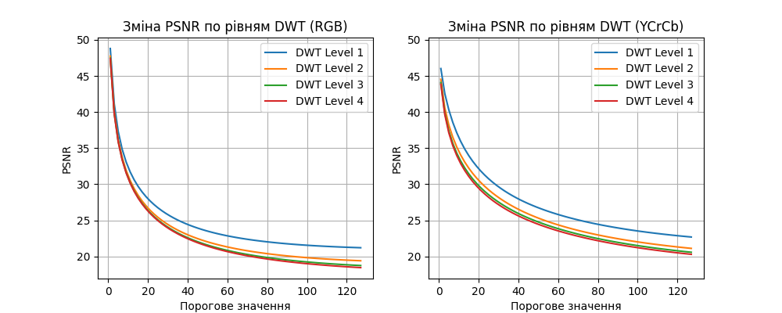

Рисунок 3.1 – Зміна PSNR по рівням ДВП і пороговому
значенню для RGB та Y’CbCr

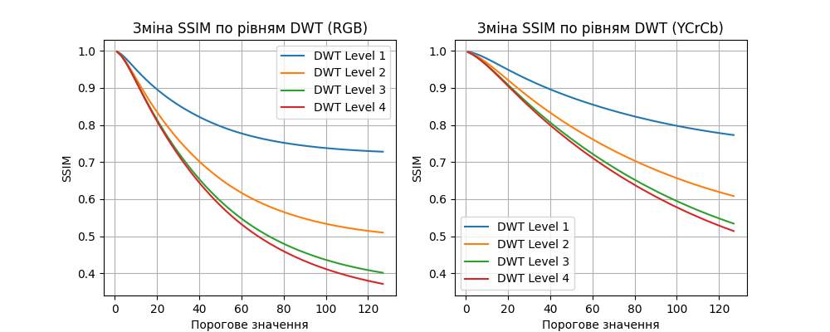

Рисунок 3.2 – Зміна SSIM по рівням ДВП і пороговому
значенню для RGB та Y’CbCr

При аналізі обчислених коефіцієнтів, можна побачити що значення залишаються кращими для Y’CbCr, при тому що порогове значення використане для його каналів у середньому більше ніж для RGB. Загалом ця інформація показує, що використання колірного простору Y’CbCr дозволить зробити стиснення за допомогою двовимірного ДВП більш ефективним.

Створення алгоритму для покадрового стиснення відео у Python

Відомо, що за допомогою вейвлет перетворень можливо окремо опрацьовувати низькочастотні та високочастотні ознаки сигналу. Ця характеристика вейвлетів актуальна і для використання у відео послідовностях. Низькочастотні ознаки у відео – це пікселі які мають схожі ознаки з сусідніми пікселями на відносно великій ділянці кадру. Прикладом таких ознак може служити градієнт безхмарного неба, де кольори змінюються повільно і поступово. З іншого боку, високочастотні ознаки показують різкі зміни в зображенні. Це можуть бути контури об’єктів на контрастному фоні.
Для початку роботи, необхідно визначити послідовність виконання дій для стиснення. Блок-схема зображена на рисунку 3.3. Так як ми оброблюємо відео послідовність, то працюємо з кожним окремим кадром.

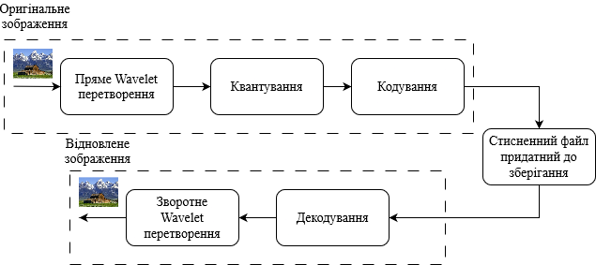

Рисунок 3.3 – Схема ДВП для стиснення відеокадрів [15].

Налаштування середовища Python
Для початку роботи у Python, необхідно створити віртуальне середовище та встановити в нього всі необхідні бібліотеки. IDE PyCharm, який ми будемо використовувати для основної частини розробки створює це віртуальне середовище автоматично при початку нового проєкту.
При проведенні розрахунків та стиснення ми будемо використовувати бібліотеки NumPy, PyWavelets, OpenCV, Skimage
Створення файлу main.py та імпорт бібліотек:
import numpy as np
import cv2
import pywt
from skimage.metrics import structural_similarity as ssim

Ці імпортовані бібліотеки мають на меті спростити використання вейвлет перетворень для обробки та аналізу кожного кадру.

Створення функцій для стиснення за допомогою ДВП
Як було вказано у частині 3.1.3, для реалізації цього методу стиснення буде використовуватись колірний простір Y’CbCr, тому для проведення ДВП для двовимірного кадру необхідно створити функції які задовільнять такі потреби: розділ та об’єднання каналів у кадрі, і окреме стиснення для кожного каналу в цьому кадрі. Першим кроком необхідно визначити розміри вхідного зображення та обрізати їх по формі еталонного:

def compress_channel(channel, wavelet, level, threshold, mode):
rows, cols = channel.shape
padded_channel =
np.pad(channel, ((0, rows % 2 != 0), (0, cols % 2 != 0)),
mode='constant', constant_values=0)

Далі вже виконується декомпозиція зображення за допомогою ДВП, по характеристикам, які були обрані до посилання в функцію – тип вейвлету, його рівень, порогове значення і режим:

coeffs =
pywt.wavedec2(padded_channel, wavelet, level=level)
coeffs_thresholded = []
coeffs_thresholded.append(coeffs[0])

for detail_coeffs in coeffs[1:]:
thresholded_detail_coeffs = tuple(
pywt.threshold(d, threshold, mode) for d in detail_coeffs
)

Останнім кроком буде реконструкція зображення за допомогою зворотного ДВП та його повернення:

coeffs_thresholded.append(thresholded_detail_coeffs)
compressed_channel =
pywt.waverec2(coeffs_thresholded, wavelet=wavelet)

return compressed_channel[:rows, :cols]

Щоб використати функцію стиснення, необхідно спочатку розділити кожен кадр на окремі колірні канали. Для цього можна застосувати бібліотеку OpenCV, яка дозволяє легко виконувати подібні операції над зображеннями. Ця функція розпочинається із зміни колірного простору в Y’CbCr і розбиття на канали:

def compress_image(img, wavelet, level, threshold, mode):
img_YCrCb = cv2.cvtColor(img, cv2.COLOR_BGR2YCrCb)
Y, Cr, Cb = cv2.split(img_YCrCb)

Після чого ми відправляємо кожен канал у функцію, яка повертає його вже у стисненому вигляді, і об’єднуємо усі канали у вихідний кадр:

Y_compressed =
compress_channel(Y, wavelet, level, threshold[0], mode)
Cr_compressed =
compress_channel(Cr, wavelet, level, threshold[1], mode)
Cb_compressed =
compress_channel(Cb, wavelet, level, threshold[2], mode)
YCrCb_compressed =
cv2.merge((Y_compressed, Cr_compressed, Cb_compressed))
YCrCb_compressed =
np.clip(YCrCb_compressed, 0, 255).astype(np.uint8)
img_compressed =
cv2.cvtColor(YCrCb_compressed, cv2.COLOR_YCrCb2BGR)

return img_compressed

Ці дві функції виконуються для кожного каналу кожного кадру у відео, в результаті ми отримуємо стиснену послідовність кадрів.
Щоб обробити відео, необхідно його імпортувати та визначити місце для збережених файлів. Імпорт відео виконується за допомогою бібліотеки OpenCV, що має функцію для обробки відео – cv2.VideoCapture(). Ця дія записується наступним чином:

input_video_path = ‘./input.mp4’
output_video_path = ‘./output/compressed.mp4’
cap = cv2.VideoCapture(input_video_path)

Наступним кроком буде аналіз та обробка вхідної послідовності як окремих кадрів. Функція cv2.VideoCapture() імпортує характеристики відео, і може посилатись та використовувати кожен кадр, тому коли ми будемо використовувати на змінну “cap” у циклі, то вона буде виконуватись для кожного кадру послідовності. Цей цикл буде відбуватися до тих пір поки у змінній “cap” все ще є кадри (тобто від першого до n кадру відео). Він використовує функції стиснення, що були записані раніше, для кожного зображення, і виводить їх у нову, вихідну послідовність. Такий цикл має наступний вигляд:

while True:
ret, frame = cap.read()
if not ret:
break

if frame_count == 0:
original_first_frame = frame.copy()

threshold = (40, 100, 100)
processed =
compress_image(frame, 'bior6.8', 2, threshold, 'soft')
out.write(processed)
frame_count += 1

Також, додатково у цей цикл можна додати функції що будуть обчислювати метрики зображень для порівняння із оригінальним відео. Вони обчислюються для кожного кадру, і в кінці виводиться середнє значення кожної метрики, для оцінки відео послідовності в цілому.

Стиснення відеозображень за допомогою вейвлет перетворень

Тепер, коли вже є створене середовище для опрацювання відео, можна приділити більше уваги до параметрів вейвлет перетворень, що будуть застосовуватись для стиснення. Перш за все розглянемо функцію, що відповідає за процес ДВП, тобто декомпозиції зображення. Така функція є частиною бібліотеки PyWavelets, і має таку форму написання:

pywt.wavedec2(image, wavelet, threshold, level)

Під час виконання операцій стиснення, можливо обирати різні параметри вейвлетів. Від цього залежить якість стиснення, тому для вибору найкращих параметрів їх буде необхідно порівняти. Для порівняння, як і було наведено в частині 3.1.2, можна використати метрики MSE, PSNR та SSIM. При аналізу будь-яких даних необхідно використовувати різні методи. Це забезпечить правильність оцінки та подальшого вибору оптимальних параметрів стиснення.
Перш за все, перший параметр ‘image’. За його допомогою вводиться зображення, яке згодом буде декомпозоване. Далі, обираючи параметр ‘wavelet’ відповідно можна використати різні типи вейвлетів, наприклад койфлети, симлети, вейвлет Добеші. ‘threshold’ – це порогове значення для вибору сили стиснення на кожному рівні. У цьому коді був використаний інший підхід для використання різного порогового рівню для кожної субсмуги. Останній параметр – це рівень стиснення. Він визначає скільки разів зображення буде проходити через декомпозицію. Для використання порогового значення була застосована функція ‘pywt.threshold()’, яка виконує операцію додавання порогового значення окремо для значень деталізації, тобто субсмуг LH, HL та HH
Протилежна функція до pywt.wavedec2 – це функція відновлення зображення. Вона записується наступним чином, і використовує вже відомі нам параметри, тільки для реконструкції зображення:

pywt.waverec2(image, wavelet)

Порівняння якості стиснення при зміні параметрів ДВП
Тепер можна приступити до основної частини роботи із системою стиснення. Головною метою проведень обчислень є вибір оптимальних параметрів вейвлет декомпозиції. Оптимальним параметром буде той, що зберігає якість при достатньо високих рівнях стиснення. Порівняння проведемо для декількох популярних вейвлетів, що використовуються у обробці зображень:
- haar – класичний вейвлет, який змінює свою форму від 1 до -1.
- db2 – вейвлет Добеші, має найбільшу кількість нульових моментів
- db10 – згладжений вейвлет Добеші
- sym3 – симлет, вдосконалена версія вейвлета Добеші з компактним носієм
- bior6.8 – біортогональний вейвлет, що часто використовується у обробці зображень
Ці вейвлети показані на рисунку 3.4:

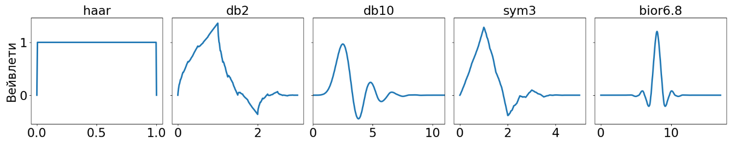

Рисунок 3.4 – Типи вейвлетів які будуть використовуватись для порівняння

Перш за все варто розпочати з порівняння різних порогових значень. Для цього оберемо 3 рівні декомпозиції і порахуємо метрики при зміні порогового значення від 50 до 150 для кожного обраного виду вейвлетів. Зображення яке буде використовується для оцінки має роздільну здатність у $320×239$ пікселів, оптимізовану для швидкості обчислення. В результаті отримуємо результати показані на рисунку 3.5. Були розраховані метрики MSE, PSNR та SSIM для кожного вейвлету.

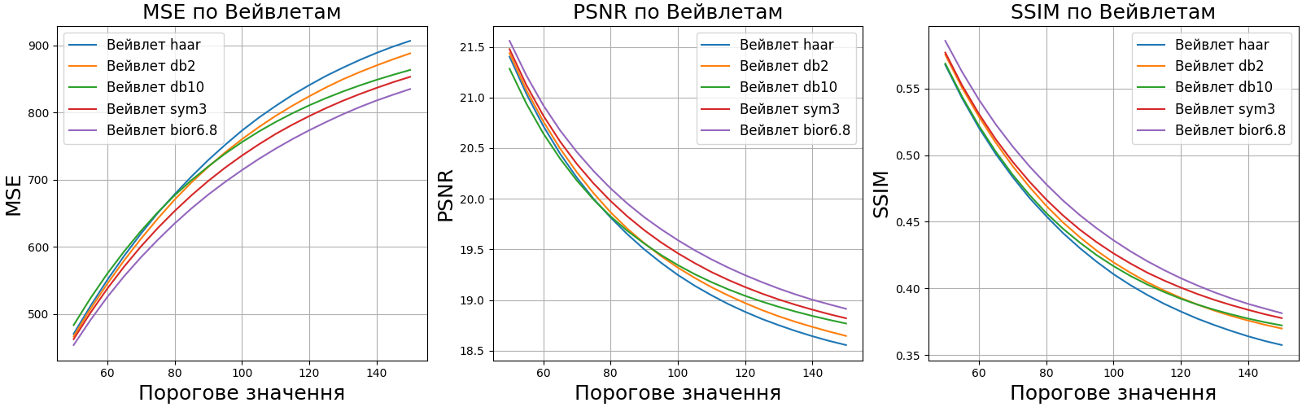
Рисунок 3.5 – Результати розрахунків метрик для вейвлетів

При аналізі результатів можна побачити наступне:
- Найгірші результати по метрикам показав вейвлет haar. Це було очікувано, так як цей тип вейвлету найпростіший і використовується у випадках коли необхідно пришвидшити розрахунки.
- Найкращі результати показали вейвлети bior6.8, який вже використовується у деяких кодеках, і sym3.

В результаті проведених розрахунків оберемо ці два вейвлети як основні, і порівняємо їх ефективність вже для відео послідовності. Також можна використати вейвлет Хаара, для демонстрації якості вихідного зображення з більш складними вейвлетами[8].

Стиснення відеозображення у середовищі Python
Приступимо до основної частини: стиснення відео. У попередній частині ми обрали три вейвлета які будемо порівнювати при стисненні відео, це sym3, bior6.8 та haar. Перш за все необхідно обрати відеозображення над яким будемо проводити розрахунки. Для точності краще обрати відео із чітко вираженими контурами і кольорами, а також високою контрастністю [16]. Далі будуть порівнюватись зміни для першого кадру відео послідовності, показаного на рисунку 3.6. Як можна побачити, на цьому зображенні достатньо велика кількість деталей, а також є частини з низькочастотними ознаками. Завдяки цьому можна побачити зміни у зображенні.

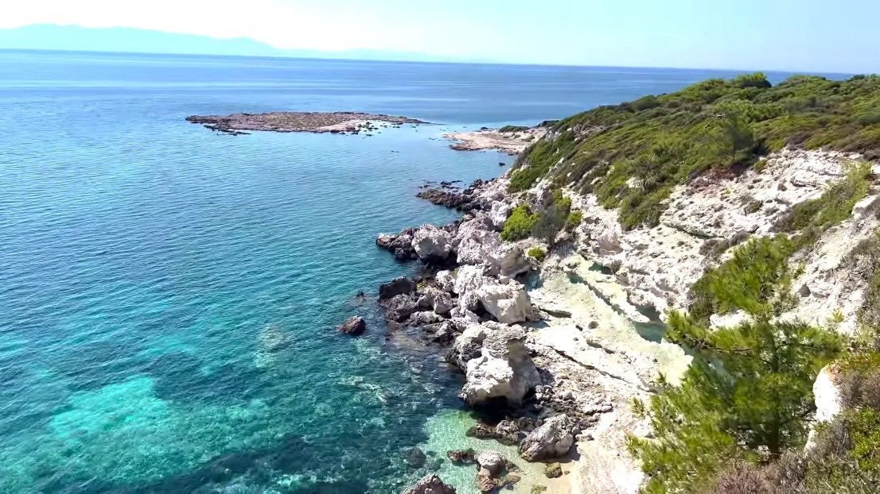
Рисунок 3.6 – Перший кадр відеопослідовності для стиснення
Після вибору почнемо порівняння. Існують три основних типи накладання порогових значень: м’який, жорсткий і гаррот. У першому експерименті порівняємо ці три режими при незмінному вейвлеті, і оберемо кращий. Порогове значення для каналу $Y’ = 64; Cr = Cb= 192$. На рисунку 3.7 показаний приближений 1-й кадр еталонної та стисненої послідовностей для вейвлету haar.

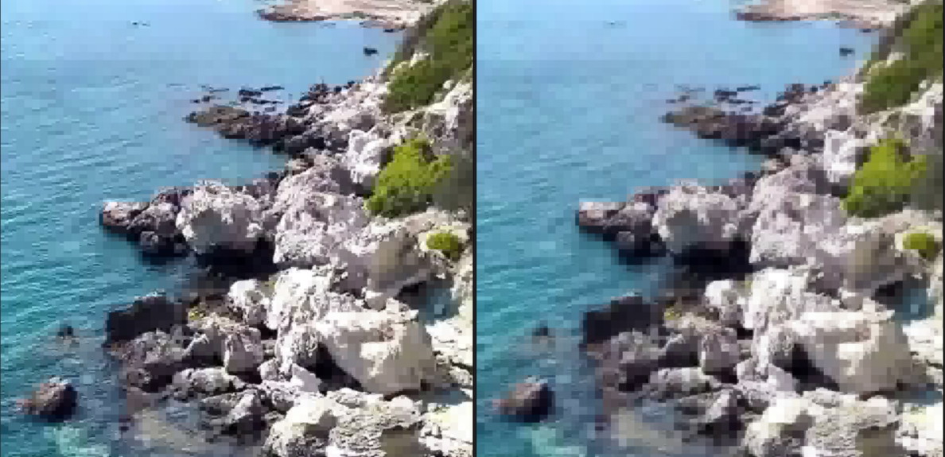
Рисунок 3.7 – Порівняння жорсткого(зліва) і м’якого(справа) порогового значення

Проаналізувавши ці два зображення, кращим виглядає картинка зліва, із жорстким порогом. У мене склалось таке враження, тому що зображення з м’яким порогом виглядає більш розмитим при однаковому рівні стиснення, кольори не такі виражені і впала контрастність (це особливо можна помітити в тінях).
Далі порівняємо жорсткий поріг із порогом гаррот, показаними на рисунку 3.8:

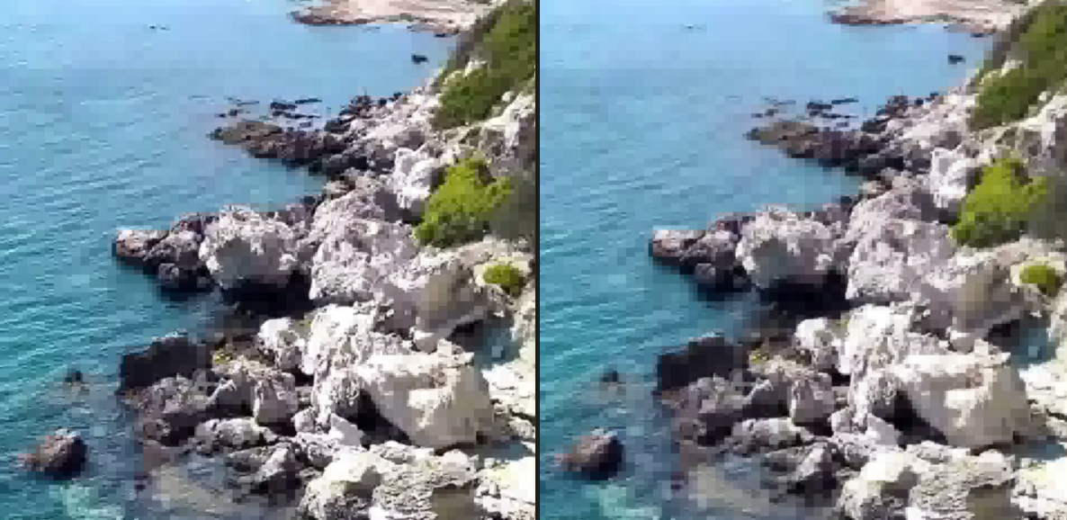
Рисунок 3.8 – Порівняння жорсткого(зліва) і гаррота(справа) порогового значення

Ці зображення практично однакові, але якщо придивитись, то метод гаррот має менш виражені кольори, і контури розмиті, тому виникає враження більшої втрати якості. При обробці відео з цими трьома методами були також розраховані метрики, тому зведемо їх в таблицю 3.1. Ці метрики були обчислені для кожного кадру, і для всієї відео послідовності взято середнє значення.

Таблиця 3.1 – Обчислені метрики для різних типів порогового значення
 | MSE | PSNR, дБ | SSIM
Жорсткий | 70.085 | 24.091 | 0.692
М’який | 77.117 | 22.097 | 0.542
Гаррот | 74.551 | 22.926 | 0.602

Як і було визначено візуальною оцінкою, значення метрик співпадають з фінальною якістю стиснення. Жорсткий тип порогового значення має найкращі значення метрики із цих трьох типів, тому подалі я буду використовувати його для порівняння різних вейвлетів. Тепер порівняємо обрані вейвлети для жорсткого типу порогу, і продемонструємо на рисунку 3.9.

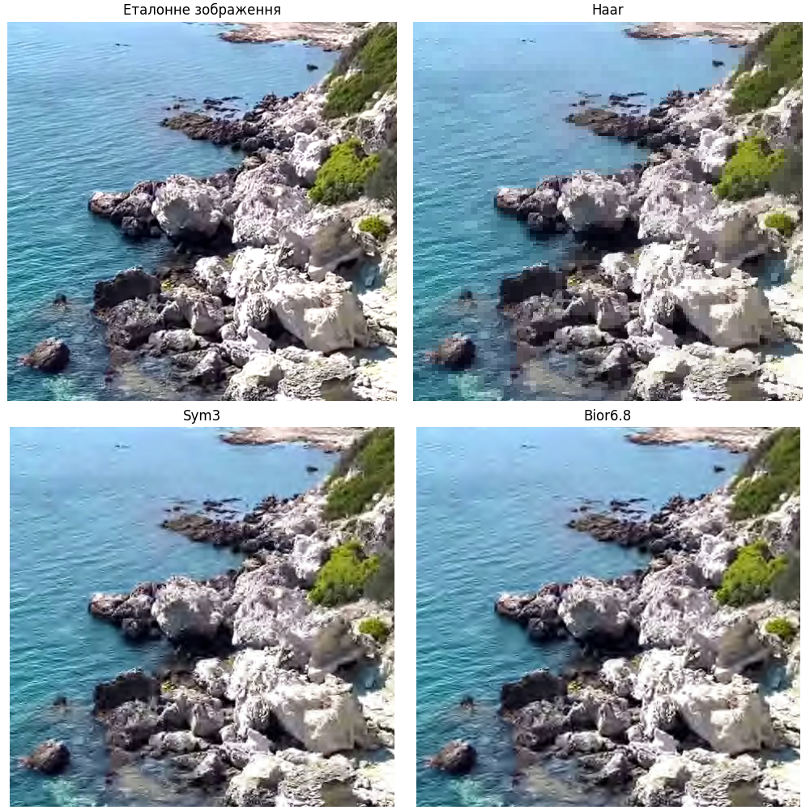’

Рисунок 3.9 – Порівняння різних вейвлетів при жорсткому пороговому значенні

Вейвлети що були обрані для порівняння, тобто sym3 та bior6.8 мають майже однаковий результат, і різниця між ними не помітна без сильного приближення, тим не менш їх метрики все ж таки відрізняються, їх було записано у таблицю 3.2.

Таблиця 3.2 – Значення метрик при зміні вейвлетів для жорсткого порогу
 | MSE | PSNR, дБ | SSIM
Haar | 70.085 | 24.091 | 0.692
Sym3 | 65.926 | 24.980 | 0.747
Bior6.8 | 63.929 | 25.388 | 0.769

При перегляді значень метрик, можна побачити що вейвлет симлет і біортогональний вейвлет дійсно мають кращу репрезентацію оригінального зображення. Виходячи з цих даних, можна стверджувати що обидва вейвлети більш ефективні при стисненні ніж haar, але між ними самими різниця невелика, і результат сильно залежить від контенту що підлягають стисненню.

Висновок
Вейвлети sym3 та bior6.8 мають більш близьке представлення оригінального кадру, вони дещо розмивають місця, де haar має різкі переходи і артефакти у вигляді блоків. Такий підхід дозволяє стиснути зображення без помітного ефекту пікселізації, шумів, тощо.
Отримані результати можуть сильно відрізнятись при виборі різних відео послідовностей, адже метрики залежні від якості відео та його контенту, тому точно сказати який вейвлет кращий – не можна. Різні вейвлети можуть підійти під різні задачі краще, тому і обираються індивідуально в залежності від потреб які необхідно задовільнити.

Виділення контурів за допомогою ДВП.

Ще одним видом обробки відеозображення є виділення його контурів. Це використовується у багатьох сферах, і зокрема користується великою популярністю у використанні для алгоритмів розпізнавання об’єктів. Такий вид обробки є досить популярним, і якість розпізнавання сильно залежить від першочергової обробки – денойзингу, про яке буде сказано у наступній частині, та виділення країв зображення.

Методика виділення контурів
Для отримання країв зображення достатньо просто взяти LL субсмугу зображення та перемножити її коефіцієнти на нуль. Таким чином залишаться лише високочастотні ознаки, які по своїй суті зображають краї об’єктів у кадрі. Для отримання єдиного зображення контурів, необхідно провести зворотне ДВП , об’єднавши всі субсмуги. В результаті буде згенерований кадр з виділеними контурами без низькочастотних ознак. Таку операцію легше проводити на напівтоновому зображенні, так як при виділенні країв частіше всього не важливо мати кольори, тому і не обов’язково проводити розрахунки для кожного каналу. Якщо обробляти напівтонове зображення, то процес буде проходити набагато швидше, що є вкрай важливим при аналізі відео наживо, наприклад при використанні цього алгоритму у системах відеоспостереження, тощо.

Застосування визначення ознак для відео у середовищі Python
За своєю суттю, скрипт що виділяє контури в зображенні дуже схожий у реалізації з тим, що був використаний у стисненні, але з деякими відмінностями. По-перше, не потрібно використовувати порогове значення, адже єдиною задачею є виділення країв, а не стиснення. По-друге, необхідно перевести зображення із кольорового в напівтонове, аби уникнути зайвих розрахунків, і тим самим оптимізувати швидкість обробки кожного кадру та відео в цілому.
Для переведення кольорового кадру в напівтонове буде використовуватись функція із бібліотеки OpenCV, яка вже застосовувалась раніше для зміни кольорового простору на Y’CbCr:

img_bw = cv2.cvtColor(img, cv2.COLOR_BGR2GRAY)

Таким чином отримуємо напівтонове зображення. Наступним кроком буде обнулення значення субсмуги LL, для того щоб залишились лише деталі зображення. Функція pywt.wavedec(), що використовується для декомпозиції кадру виводить список масивів із зображень, і перший масив несе в собі субсмугу LL. Якщо обнулити значення першого масиву, то в результаті отримаємо замість нього чорне зображення, і при застосуванні зворотного ДВП воно не буде враховуватись, залишаючи лише деталі, тобто, контури зображення. Щоб обнулити цей масив LL, можна використати функцію з бібліотеки NumPy[12]:

coeffs[0] = np.zeros_like(coeffs[0])

Ця функція ставиться після розділення кадру на субсмуги, і відновлюється зображення одразу після обнулення субсмуги LL, адже для виділення контурів цього достатньо. При виконанні ДВП кадру також можливо обрати тип вейвлету і рівень декомпозиції. Із вейвлетів краще спробувати різні типи, щоб знайти оптимальний варіант.
Для початку оберемо відео послідовність, у якій можна чітко побачити об’єкт дослідження [17]. Вона має роздільну здатність у $1920×1080$ піскселів, і швидкість 24 кадри за секунду. Виділення кадрів на зображенні може бути не чітким із-за специфіки субсмуг деталей. При обробці зображення можуть додаватись зайві контури із-за дії високочастотних шумів. Щоб краще виділити справжні контури, необхідно ввести порогове значення, щоб прибрати шуми, і збільшити рівень деталізації за допомогою таких функцій:

multiplier = 10
coeffs[1] = [pywt.threshold(d, 1, ‘soft’) for d in coeffs[1]]
coeffs[1] = [(d/d.max())*multiplier for d in coeffs[1]]

Першим кроком буде додавання порогового значення для деталей зображення. Порогове значення може бути прирівняним одиниці, тому що високочастотні деталі зосереджені у діапазоні від 0 до 10, як показано на рисунку 3.10.
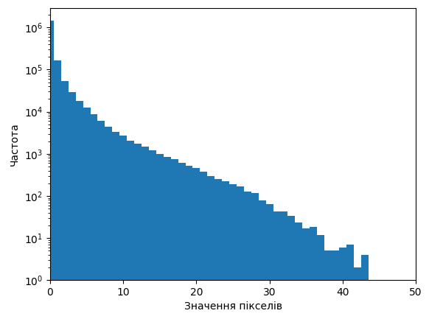

Рисунок 3.10 – Логарифмічна гістограма розподілення пікселів по зображенню (від 0 до 50)

Це дозволяє відокремити шуми від корисного сигналу. Зокрема, у наступній функції деталі зображення діляться на їх максимальне значення, і множаться на деяке число, яке визначає наскільки сильно треба виділити краї. Це необхідно для нормалізації рівнів кадру, і представлення його у вигляді контрастного напівтонового зображення. Після цього виконаємо обробку відеопослідовності для раніше зазначених вейвлетів: haar, db2, db10, sym3 та bior6.8, результати якої показані на рисунку 3.11.
Як можна побачити із вихідних кадрів, хороший результат виділення ознак можна отримати при використанні вейвлету Хаара. Менш розбірливі контури показав вейвлет db2, в той час як всі інші протестовані вейвлети не можуть бути використані для виділення контурів у цій відеопослідовності. Якість визначення контурів також залежить від контенту що обробляється, і можливе використання інших типів вейвлетів для досягнення цієї мети.
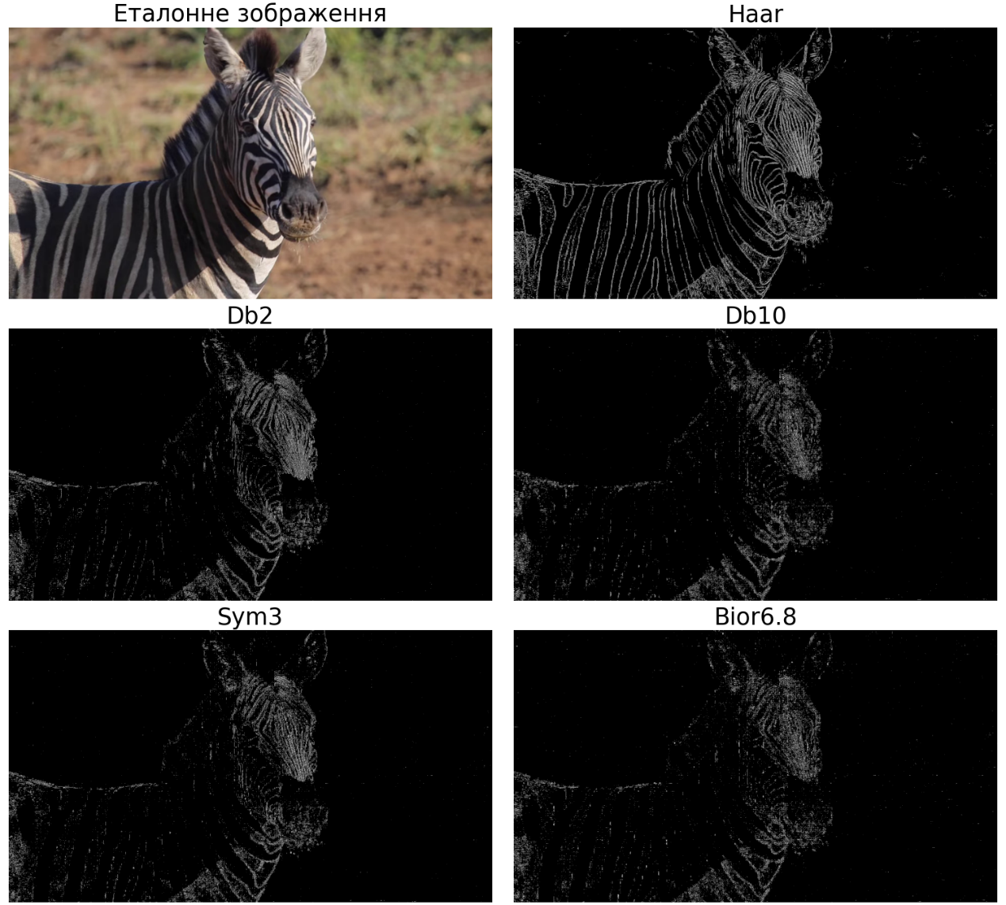

Рисунок 3.11 – Визначення контурів відеозображення
за допомогою різних типів вейвлетів

Нажаль при зміні значення $multiplier$ у функції для виділення деталей, надалі починають виділятись лиш шуми у зображенні. Це обумовлено специфікою роботи різних вейвлетів. Незалежно від того, вейвлет haar може бути використаним для досягнення оптимальних результатів, так як має різкі перепади, а тому робить різкі контури в зображенні, таким чином їх краще помітно у порівнянні з іншими вейвлетами.

Висновок
При вивченні методів виділення країв у відео, стало зрозумілим що це доволі простий процес, який вимагає лише правильних налаштувань алгоритму. Вейвлет Хаара краще справляється з цією задачею, так як він має форму що різко переходить з одиниці в нуль, тому на зображенні це відображається у вигляді різких, чітко виражених контурів.

Вейвлет-перетворення в покращенні відео

Алгоритми покращення відеозображення мають високу потребу у сферах обробки відео. Створення і розвиток таких засобів є доволі актуальним, і використання вейвлет перетворень не є винятком.

Денойзинг з 2D ДВП

Видалення шумів в зображенні має широку сферу застосувань, починаючи з обробки фотографій для поширення онлайн, закінчуючи прибиранням шумів з тривимірних медичних зображень. У нашому випадку необхідно провести денойзинг для відео послідовностей. Основна концепція полягає в розкладанні сигналу на вейвлет-коефіцієнти, що відповідають різним частотним діапазонам і масштабам. Вибірково змінюючи ці коефіцієнти, можливо з використанням порогових значень, можна послабити шумову складову, зберігаючи при цьому основні характеристики сигналу. Загальна процедура денойзингу відео на основі вейвлетів у Python буде виглядати наступним чином:
- Імпорт відео.
Вибираємо вхідну відео послідовність і додаємо її в код.

- Додавання шумів до відео.
Для детального аналізу методів денойзингу краще мати еталонну і зашумлену відео послідовність, таким чином можна визначити наскільки відео було покращено за допомогою метрик.

- Розділ відео на окремі кадри.
Для опрацювання всього відео необхідно поділити його на окремі кадри. Ми будемо використовувати напівтонове зображення для спрощення процедури денойзингу.

- Вибір материнського вейвлету.
Часто для денойзингу використовують такі вейвлети як Хаара, Добеші або Симлети. Вибір залежить від бажаного результату.

- Вибір рівнів декомпозиції, і обчислення 2D ДВП зашумленого зображення.
За допомогою функції pywt.wavedec2() проводимо декомпозицію кадру.

- Встановлення порогового значення для субсмуги LL.
Субсмуга LL несе в собі основну інформацію про зображення, і на неї можуть впливати високочастотні шуми. При встановленні порогового значення, можливо позбутися таких шумів ціною втрати чіткості.

- Виконати зворотне вейвлет-перетворення для вихідних субсмуг.
Останнім етапом буде відновлення зображення після встановлення порогу для субсмуги LL, після чого цей кадр можна використати у новій, знешумленій відеопослідовності.

На рисунку нижче показано зашумлене зображення та його вейвлет-перетворення при різних типах вейвлетів для другого рівня декомпозиції.

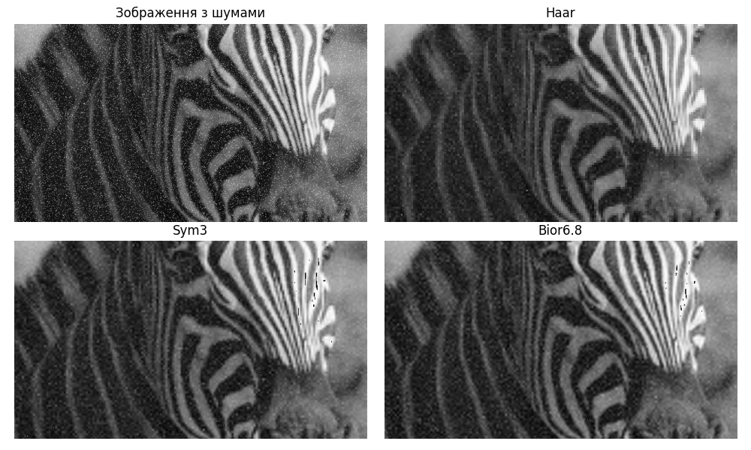

Рисунок 3.12 – Реалізація денойзингу для відео (наближено у 3 рази)

Порівнявши результати, можна сказати наступне: як і очікувалось, при зменшенні шуму також втратилась і чіткість контурів у зображенні. Найкраще виглядає денойзинг при використанні вейвлету haar. Для інших вейвлетів необхідно змінювати параметри декомпозиції або методи знешумлення, тому що в даному випадку у цих зображеннях виникають артефакти, що обумовленні додаванням порогових значень для субсмуг деталізації. Щоб порівняти якість денойзингу розрахуємо метрики для кожного вейвлету і зашумленого зображення у порівнянні з еталонним, винесемо у таблицю 3.3.

Таблиця 3.3 – Значення метрик при зміні вейвлетів для денойзингу
 | MSE | PSNR, дБ | SSIM
Зашумлене відео | 6.646 | 16.055 | 0.163
Haar | 93.352 | 20.912 | 0.683
Sym3 | 93.695 | 21.033 | 0.715
Bior6.8 | 93.315 | 21.078 | 0.72

Порівнюючи оброблені відеопослідовності з еталонним можна помітити, що хоч у зашумленого відео метрики PSNR та SSIM набагато гірше ніж після застосування денойзингу з будь-яким вейвлетом, але MSE, значення якого показує середньоквадратичну похибку, набагато менше. Нижче значення MSE показує, що середня різниця між пікселями невелика, але це не означає, що при цьому якість зображення висока. Якщо шум рівномірно розподілений або відхилення незначні та узгоджені по всьому зображенню, MSE може бути низьким, однак навіть слабкі послідовні зміни можуть порушити структурний зміст зображення, що призведе до низьких SSIM і PSNR. Проаналізувавши значення введені в таблицю 3.3, можна сказати що відношення сигнал шум збільшилось для всіх вейвлетів, і найкраще себе показав bior6.8, при цьому його значення середньоквадратичної похибки значно вище за зашумлене відео.

Існуючі методи вейвлет-фільтрації зображень
Після реалізації свого підходу для денойзингу відеопослідовності, можна порівняти його із різними методами що вже є в Python-бібліотеці Skimage. Щоб використати ці методи необхідно імпортувати їх у код, і правильно записати функцію що буде проводити денойзинг:

from skimage.restoration import (denoise_wavelet, estimate_sigma)
…
denoised_frame=
denoise_wavelet(noisy_image, sigma, method="VisuShrink", mode= "soft", wavelet_levels=3, wavelet='haar', channel_axis=1)
…

Ця функція має два імплементовані методи фільтрації шуму:
- BayesShrink
- VisuShrink
У першому випадку – це метод порогового значення на основі Байєсової оцінки, запропонований Чангом, Ю та Веттерлі у 2000 році. Він спрямований на мінімізацію байєсового ризику, що передбачає моделювання шуму і сигналу окремо і отримання порогового значення на основі цих моделей. Цей поріг розраховується за допомогою такої формули:

$T=\frac{σ^{2}}{σ_{x}},​$ (3.4)

де $σ^{2}$ – варіація шуму;
$σ_{x}$ – стандартна девіація сигналу.

VisuShrink – простіший і більш ранній метод, призначений для забезпечення оптимальної фільтрації за умови якщо на зображення був застосований білий гауcсовий шум. Поріг у VisuShrink обчислюється глобально для всього набору вейвлет-коефіцієнтів:

$T=σ_{x}\sqrt{2\log{n}},$ (3.5)

де n – кількість вейвлет-коефіцієнтів.

Тепер, коли відома ця інформація, переведемо її у код Python. Для розрахунку порогового значення запишемо таку функцію:

sigma_est =
estimate_sigma(noisy, channel_axis=-1, average_sigmas=True)

Ця функція буде розраховувати значення для обох методів, в залежності від того який з них наразі використовується. Наступним кроком буде проведення розрахунків і порівняння різних методів.
Для цього оберемо однаковий рівень шуму при застосуванні вейвлету haar. Результати продемонстровані на рисунку 3.13. Як можна побачити, методи VisuShrink та BayesShrink більш ефективні в прибиранні шуму ніж метод використаний мною в частині 3.5.1, хоча VisuShrink і має більш жорсткі контури у низькочастотних блоках, але він зберіг основні деталі при цьому позбавився шумів.
Ці методи використовують розрахунок шумів які були накладені на кадр, тому можуть їх визначити і видалити ціною більшої кількості розрахунків.

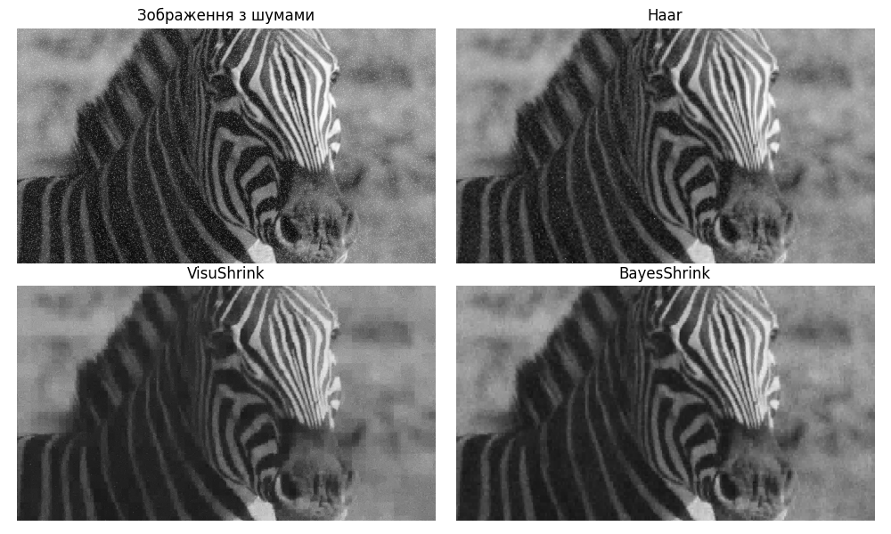
Рисунок 3.13 – Різні методи денойзингу для відео (наближено у 2 рази)

Висновок
Провівши дослідження над різними методами фільтрації шумів можна сказати, що існує велика кількість варіантів імплементації таких фільтрів, і використання кожного з них залежить від мети яку необхідно досягти. На мою думку найкращим методом є BayesShrink, запропонований Чангом, Ю та Веттерлі. Вони знайшли достатньо ефективний спосіб видалення шумів із зображень. Для досягнення кращих результатів також можна змінювати параметри цього фільтру, наприклад замість вейвлету Хаара, застосувати інші вейвлети з більш плавною структурою, таких як bior або sym.

ВИСНОВКИ ТА РЕКОМЕНДАЦІЇ

У даній кваліфікаційній роботі було оглянуто різні методи оброблення відеозображень, зокрема за допомогою вейвлет перетворень. Було визначено основні проблеми, що виникають під час обробки зображень, а саме виникнення шумів, розмиття рухів у відео, вимоги щодо стиснення а також визначення контурів. Показано декі методи що поширені при вирішенні цих проблем а також таблиці з характеристиками цих методів. Для кожної з цих проблем є рішення при використанні вейвлет перетворень
У теоретичній частині було визначено походження, характеристики і призначення вейвлет перетворень і вейвлетів загалом. Розглянуто неперервні і дискретні вейвлет перетворення та різницю між ними, сфери використання а також їх плюси та мінуси. Також було розглянуто дискретне вейвлет перетворення для використання у двовимірному просторі, тобто для зображень, відео і двовимірних сигналів загалом. Вейвлет перетворення також знайшли використання у таких кодеках як JPEG 2000 та Dirac, основи яких були пояснені у теоретичній частині роботи.
Під час виконання основної частини, було детально описано і реалізовано 3 методи використання вейвлет перетворень у системах обробки відеозображень. Першочергово було створено програмне середовище за допомогою мови програмування Python, що дозволило швидко обробляти відеопослідовності, додавати нові функції та ефективно застосовувати різні методи обробки. Першим із цих методів було описано стиснення відео. Загалом було визначено, що найкращими протестованими вейвлетами для стиснення зображень стали bior6.8 та sym3, які мали достатньо хороші значення метрик при однаковому з іншими вейвлетами рівні стиснення. Не можна стверджувати що варто використовувати лише ці типи вейвлетів, адже результат сильно залежить від використаної відеопослідовності і параметрів налаштування стиснення. Наступним методом використання ДВП, було виділення ознак зображення. Цей метод є достатньо ефективним, і в проведеному дослідженні найкращі результати показав вейвлет haar, який завдяки своїй структурі забезпечив різкі та чітко виділені контури у відео, в той час коли інші протестовані вейвлети мали достатньо розмиті краї та не розбірливу структуру. Останнім описаним методом було застосування вейвлет перетворень в покращенні відео, а саме у його знешумленні. Основною задачею цього метода є збільшення відношення сигнал/шум у порівнянні із зашумованим і еталонним зображеннями. У першій частині був реалізований класичний метод видалення шумів за допомогою ДВП. Ця дія виконується шляхом додавання порогового значення для високочастотних субсмуг, зокрема до субсмуги HH. Було визначено як саме необхідно імпортувати відео і проводити відновлення від шумів для кожного окремого кадру в послідовності. У денойзингу найкращі результати по метрикам показав вейвлет bior6.8, хоча він і додав деякі артефакти із-за порогового значення, але достатньо добре показав себе у видаленні основної частини шумів в зображенні. На мою думку, судячи лише з отриманих відео послідовностей, вейвлет haar отримав достатньо хороші результати без створення артефактів у зображенні. В наступному пункті були описані і порівняні вже існуючі методи денойзингу: VisuShrink та BayesShrink. Загалом, після порівняння цих методів з використанням порогового значення для субсмуги HH, показаного в частині з класичним методом, можна сказати що метод BayesShrink є найкращим з них, так як достатньо добре видаляє шуми при збереженні контурів і деталей зображення. Варто зазначити, що використання вейвлет перетворень в обробці відеозображень може бути достатньо складним процесом, так як специфіка вейвлетів полягає у тому, що вони аналізують весь сигнал при різних масштабуваннях та частотах. Це призводить до великої кількості розрахунків які комп’ютеру необхідно обчислити, і можливо в порівнянні з іншими, більш простими методами, вейвлет перетворення краще не використовувати у системах де швидкість розрахунків має пріоритет над якістю.
Провівши ці дослідження, можна однозначно стверджувати, що використання вейвлет перетворень є достатньо актуальною і досліджуваною темою. Їх вивчення і розвиток не припиняється і по сьогоднішній день, знаходячи використання не тільки в обробці відеозображень, а і у багатьох сферах що мають на меті аналіз або обробку сигналів у будь-якому вигляді. ДВП використовуються в аналізі сейсмічних сигналів для прогнозування приближення природних явищ, в медицині, для фільтрації тривимірних зображень від електромагнітних шумів, які сильно впливають на медичну апаратуру, і навіть у мережах зв’язку, для виділення корисного сигналу споміж завад. Всі ці методи застосування вейвлет перетворень є важливим предметом дослідження, і у майбутньому можливо знайдуться і інші використання для ДВП вже у технологіях майбутнього.

